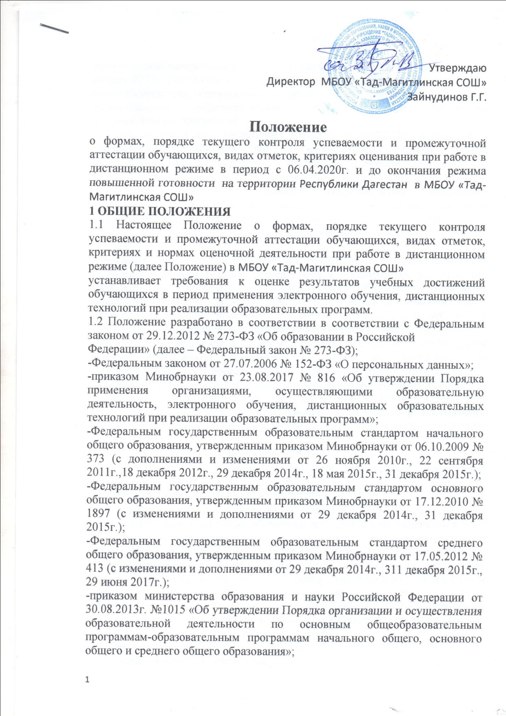

-приказом министерства образования и науки Российской Федерации от 23 августа 2017г. №816 **«**Об утверждении Порядка применения организациями, осуществляющими образовательную деятельность, электронного обучения, дистанционных образовательных технологий при реализации образовательных программ»;

**-**постановлением Главы Республики Дагестан от 20.03.2013 г.№142 «Об утверждении комплекса мер по модернизации системы общего образования в Республике Дагестан в 2013 году и на период 2020 года»;

- приказом Министерства просвещения России от 17.03.2020г № 103 «Об утверждении временного порядка сопровождения реализации образовательных программ начального общего образования, основного общего образования, среднего общего образования и дополнительных общеобразовательных программ с применением электронного обучения и

дистанционных технологий»;

- приказом Министерства просвещения России от 17.03.2020г №104 «Об организации образовательной деятельности в организациях реализующих образовательные программ начального общего образования, основного общего образования, среднего общего образования и дополнительных общеобразовательных программ в условиях распространения новой коронавирусной инфекции на территории Российской Федерации»;

-указом Главы Республики Дагестан о 18 марта 2020 года №17 «О введении режима повышенной готовности и мерах по предотвращению распространения новой коронавирусной инфекции (COVID- 2019)»;

-постановлением Главного государственного санитарного врача Российской Федерации от 29.12.2010 №189 «Об утверждении СанПин 2.4.2.2821-110 «Санитарно-эпидемиологические требования к условиям и организации обучения в общеобразовательных учреждениях» (далее СанПин 2.4.2.2821-10);

- Уставом МБОУ «Тад-Магитлинская СОШ»;

- Положением о критериях оценивания предметных достижений обучающихся МБОУ «Тад-Магитлинская СОШ»

2 ПОРЯДОК ОСУЩЕСТВЛЕНИЯ ТЕКУЩЕГО КОНТРОЛЯ

2.1. Текущий контроль успеваемости учащегося – это систематическая проверка учебных достижений обучающегося, проводимая педагогом в ходе осуществления образовательной деятельности в соответствии с образовательной программой в дистанционном режиме.

Проведение текущего контроля успеваемости направлено на обеспечение выстраивания образовательного процесса максимально эффективным образом для достижения результатов освоения основных общеобразовательных программ, предусмотренными ФГОС начального общего образования, основного общего образования, среднего общего образования по темам, разделам каждого курса.

2.2 Формами текущего контроля являются:

- письменный ответ обучающегося;

- самостоятельная, практическая или лабораторная работа (в домашних условиях);

- контрольная работа;

- тест;

- сообщение;

- реферат;

- презентация, творческая работа;

- эссе;

- метапредметный творческий, поисковый проект;

- работа с атласами и контурными картами и т.п..

2.3. Выбор форм текущего контроля осуществляется учителем дифференцированно с учетом возможностей обучающихся, содержания учебного материала в соответствии с календарно-тематическим планированием, используемых образовательных дистанционных технологий.

2.4.Периодичность текущего контроля устанавливается учителем дифференцированно с учетом календарно-тематического планирования,

предусмотренного основной образовательной программой, но не реже одного раза в неделю у каждого обучающегося.

2.5.Любая работа, выставленная на текущий контроль, оценивается учителем в порядке и по критериям, утвержденным в «Положении об оценивании предметных достиженийобучающихся МБОУ «Тад-Магитлинская СОШ»

2.6.Отметки, поставленные в ходе текущего контроля, переносятся в журнал.

2.7. Проверенные работы обучающихся, выполненные в ходе текущего контроля, хранятся у каждого учителя до конца учебного года в электронном виде, в папке класса по предмету.

2.8. Продолжительность непрерывного применения во время урока технических средств обучения должно составлять: 1.4 классы-15 минут, 5-7 классы-20 минут, 8-11 классы-25 минут.

2.9. Время на выполнение домашнего задания не должно превышать: 1-4 классы-1,5-2 часа, 5 классы-2 часа, 6-8 классы-2,5 часа, 9-11 классы-3,5 часа.

3 СИСТЕМА ОЦЕНИВАНИЯ ОБУЧАЮЩИХСЯ

3.1 Система оценивания обучающихся 2-4 (1 классы работают по безотметочной системе), 5-9, 10-11 классов в период применения электронного обучения, дистанционных образовательных технологий при реализации образовательных программ соответствует локальному акту МБОУ «Тад-Магитлинская СОШ « «Положение об оценивании предметных достижений обучающихся МБОУ «Тад-Магитлинская СОШ», «Положение о текущем контроле успеваемости и промежуточной аттестации обучающихся МБОУ «Тад-Магитлинская СОШ».

3.2. Фиксация результатов промежуточной аттестации для 2-4, 5-9 классов по

отдельным учебным предметам за IV четверть будет осуществляться по системе «зачет»/ «незачет». (Приложение 1, Приложение 2)

Годовая промежуточная аттестация проводится на основе результатов трех четвертных промежуточных аттестаций по пятибалльной системе и одной-по зачетной системе оценивания.

Отметка за год по учебному предмету (курсу) определяется как среднее арифметическое трех четвертных отметок (в соответствии с правилами математического округления) при наличии результата «зачет» за IV четверть.

При получении результата «незачет» за IV четверть учитывать его как отметку «2» по пятибалльной системе оценивания. В этом случае отметка за год по учебному предмету определяется как среднее арифметическое четырех четвертных отметок (в соответствии с правилами математического округления).

3.3. Фиксация результатов промежуточной аттестации 10-11 классов во II полугодии будет осуществляться по пятибалльной системе.

Согласно п.5.3 Порядка заполнения и выдачи аттестатов об основном общем и среднем общем образовании и их дубликатов (утвержден Приказом Министерства образования и науки РФ от 14 февраля 2014 года № 115 «Об утверждении Порядка заполнения, учета и выдачи аттестатов об основном общем и среднем общем образовании и их дубликатов»), итоговые отметки в аттестат о среднем общем образовании выставляются как итоговые за 11 класс и определяются как среднее арифметическое полугодовых и годовых отметок обучающегося за каждый год обучения по образовательной программе среднего общего образования.

3.4. Информирование о системе оценивания и фиксации результатов промежуточной аттестации обучающихся 1-4, 5-9 классов в IV четверти и 10-11 классов во II полугодии в период применения электронного обучения, дистанционных образовательных технологий при реализации образовательных программ обеспечивается посредством публикации на сайте

школы.

4.ЗАКЛЮЧИТЕЛЬНЫЕ ПОЛОЖЕНИЯ

4.1 Данное Положение вступает в силу с момента его утверждения и действует до принятия нового в рамках действующего нормативного законодательного регулирования в области общего образования.